АКВАДИСТИЛЛЯТОРЫ «Листон» (Россия, Калужская область, г. Жуков)
Оперативная отгрузка НАПРЯМУЮ с завода в течение 3-5 дней.
С максимальной скидкой даже НА ОДНУ единицу продукции!!!!!!!!!!!!!!!!

- Аквадистиллятор автоматический БЕЗ сборника Liston A 1204 (4л/ч) по 43 150 руб/шт. https://www.liston.ru/production/distillyatory/akvadistillyator-elektricheskiy-liston-a-1204/
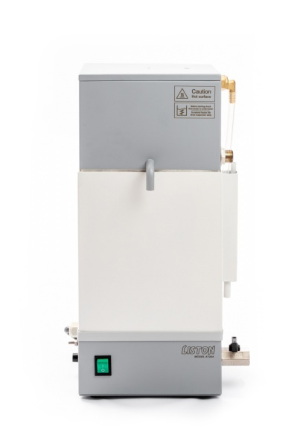
- Аквадистиллятор автоматический БЕЗ сборника Liston A 1210 (10л/ч) по 53 940 руб/шт. https://www.liston.ru/production/distillyatory/akvadistillyator-elektricheskiy-liston-a-1210/

- Аквадистиллятор автоматический БЕЗ сборника Liston A1225 25 л/ч по 77 430 руб/шт. https://www.liston.ru/production/distillyatory/distillyator-elektricheskiy-liston-a-1225/

- Аквадистиллятор автоматический со встроенным сборником Liston A 1104 (4л/ч) по 64 990 руб/шт.
https://www.liston.ru/production/distillyatory/akvadistillyator-elektricheskiy-so-vstroennym-sbornikom-liston-a-1104/
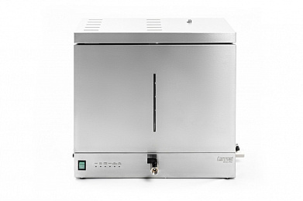
- Аквадистиллятор автоматический со встроенным сборником Liston A 1110 (10л/ч) по 90 915 руб/шт.
https://www.liston.ru/production/distillyatory/akvadistillyator-elektricheskiy-so-vstroennym-sbornikom-liston-a-1110/

- Аквадистиллятор автоматический со встроенным сборником Liston A 1125 (25л/ч) по 139 200 руб/шт.
https://www.liston.ru/production/distillyatory/akvadistillyator-elektricheskiy-so-vstroennym-sbornikom-liston-a-1125/

ООО "Стери Рус"
107497, Город Москва, вн.тер.г. муниципальный округ Гольяново, ул Монтажная, д. 9, стр. 1, помещ. 13Н/3
alex@medsnab.ru , lavrova@medsnab.ru , prus@medsnab.ru , giniyatullina@medsnab.ru , serg@medsnab.ru

https://www.medsnab.ru/

